在软件开发过程中，为了验证代码块功能的完备及健壮性，我们常常会做一些单元测试，验证函数的调用符合预期，再加上gcov、lcov这样的工具，可以生成HTML格式的单元测试结果，极大地提供了可读性。下面以一个动态库的单元测试为例，简述gcov、lcov的用法。

1、代码准备
在“/home/demo”目录下，包括测试代码test.c和被测试代码demo.h、demo.c，如下：

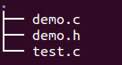

// demo.h
#ifndef DEMO_H
#define DEMO_H

void demo_foo();
void demo_foo2(int i);

#endif /* DEMO_H */

// demo.c
#include <stdio.h>
#include "demo.h"

void demo_foo()
{
printf("%s\n", __func__);
}

void demo_foo2(int i)
{
if (i > 0) {
printf("%s pos\n", __func__);
if (0 == i % 2) {
printf("%s even\n", __func__);
}
else {
printf("%s odd\n", __func__);
}
}
else if (i < 0) {
printf("%s neg\n", __func__);
}
else {
printf("%s zero\n", __func__);
}
}

// test.c
#include <stdio.h>
#include "demo.h"

int main(int argc, char* argv[])
{
printf("%s unit test begin\n", __func__);

demo_foo();
demo_foo2(2);
demo_foo2(1);
demo_foo2(0);
demo_foo2(-1);

printf("%s unit test end\n", __func__);

return 0;
}

demo.c中定义了两个函数，test.c中分别调用了这两个函数进行测试，其中demo_foo2()函数传入了不同的参数以满足100%条件覆盖，这是一个很简单的例子。

2、生成可执行文件
我们的例子测试的是一个动态库，所以先把demo.h/demo.c编译成一个动态库libdemo.so：

gcc -shared -fpic -o libdemo.so demo.h demo.c

然后编译test.c并链接libdemo.so为可执行文件test：

gcc -o test test.c -L. -ldemo

这一步操作生成了libdemo.so和test两个文件：

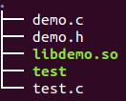

我们先来运行一下test这个可执行文件，看它能否正确执行。

LD_LIBRARY_PATH=. ./test

main unit test begin
demo_foo
demo_foo2 pos
demo_foo2 even
demo_foo2 pos
demo_foo2 odd
demo_foo2 zero
demo_foo2 neg
main unit test end

从上面的log可以看出，我们的可执行文件test是没有问题的。
3、重新编译动态库
对一个动态库进行单体测试，为了能够生成HTML形式的测试结果，我们使用gcc编译时，还需要添加两个编译参数，“-fprofile-arcs”和“-ftest-coverage”，前者用来生成对应的”.gcda”后缀的数据，后者用来生成对应的”.gcno”后缀的数据，这两种数据是必须的。因为我们要测试的是动态库，所以需要重新编译这个动态库，而没有必要重新编译其它文件，这一点需要注意。

gcc -fprofile-arcs -ftest-coverage -shared -fpic -o libdemo.so demo.h demo.c

这一步重新编译了libdemo.so，并且产生了对应的demo.gcno数据：

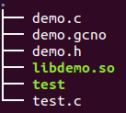

4、运行可执行文件

LD_LIBRARY_PATH=. ./test

main unit test begin
demo_foo
demo_foo2 pos
demo_foo2 even
demo_foo2 pos
demo_foo2 odd
demo_foo2 zero
demo_foo2 neg
main unit test end

这一步生成了demo.gcda数据：

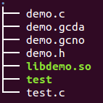

5、使用gcov生成.gcov数据
命令：gcov demo.c
生成文件：demo.c.gcov

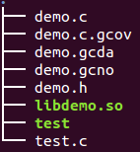

我们来看看demo.c.gcov文件有什么内容：

cat demo.c.gcov

-: 0:Source:demo.c
-: 0:Graph:demo.gcno
-: 0:Data:demo.gcda
-: 0:Runs:1
-: 0:Programs:1
-: 1:#include <stdio.h>
-: 2:#include "demo.h"
-: 3:
1: 4:void demo_foo()
-: 5:{
1: 6: printf("%s\n", __func__);
1: 7:}
-: 8:
4: 9:void demo_foo2(int i)
-: 10:{
4: 11: if (i > 0) {
2: 12: printf("%s pos\n", __func__);
2: 13: if (0 == i % 2) {
1: 14: printf("%s even\n", __func__);
-: 15: }
-: 16: else {
1: 17: printf("%s odd\n", __func__);
-: 18: }
-: 19: }
2: 20: else if (i < 0) {
1: 21: printf("%s neg\n", __func__);
-: 22: }
-: 23: else {
1: 24: printf("%s zero\n", __func__);
-: 25: }
4: 26:}

6、使用lcov生成.info数据

lcov -c -d . -o demo.info

Capturing coverage data from .
Found gcov version: 4.8.4
Scanning . for .gcda files ...
Found 1 data files in .
Processing demo.gcda
Finished .info-file creation

-c用来抓取覆盖率数据，-d指定覆盖率数据所在的目录，-o指定生成的目标文件，后缀为.info。这一步生成了demo.info，不过demo.c.gcov文件被自动清理了。

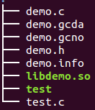

7、最后一步
使用genhtml命令生成html。

genhtml demo.info -o out

Reading data file demo.info
Found 1 entries.
Found common filename prefix "/home"
Writing .css and .png files.
Generating output.
Processing file demo/demo.c
Writing directory view page.
Overall coverage rate:
lines......: 100.0% (13 of 13 lines)
functions..: 100.0% (2 of 2 functions)
branches...: 100.0% (6 of 6 branches)

-o指定html文件存放位置，这里我们把它放置在当前目录的out文件夹中：

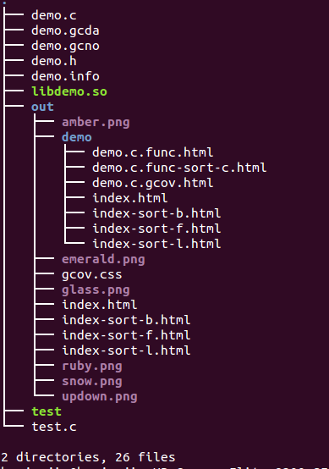

打开out目录下的index.html查看结果如下：

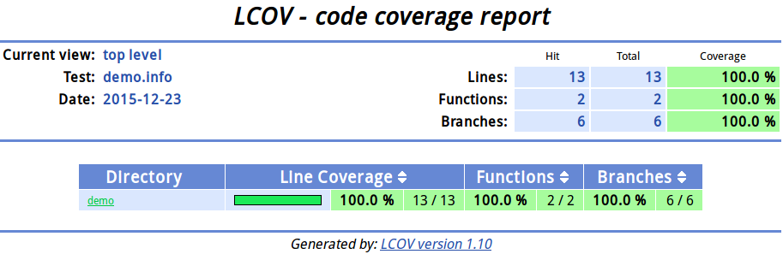

点击“demo”目录：

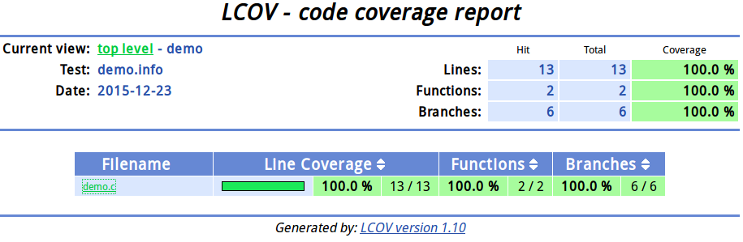

点击“demo.c”文件：

